ESCOLA MUNICIPAL DE EDUCAÇÃO BÁSICA ALFREDO GOMES.
RUA: CORONEL RUPP BAIRRO CENTRO OESTE
CATANDUVAS – SC ANO 2021
CNPJ – 78502697/0001-96
DIRETORA: IVÂNIA NORA.
ASSESSORA PEDAGÓGICA: SIMONE ANDRÉA CARL.
ASSESSORA TÉCNICA ADM.: TANIA N. DE ÁVILA.
PROFESSORA: SOILI GROSS FELIPPE
ALUNO(A):................................................................................
SÉRIE: 5º ano PERÍODO vespertino

- ESCREVA O ALFABETO DESTACANDO AS VOGAIS COM UM LÁPIS COLORIDO.
....................................................................................................................................................................................................................................................................................................

- COMPLETE COM AS VOGAIS A, E, I, O, U.

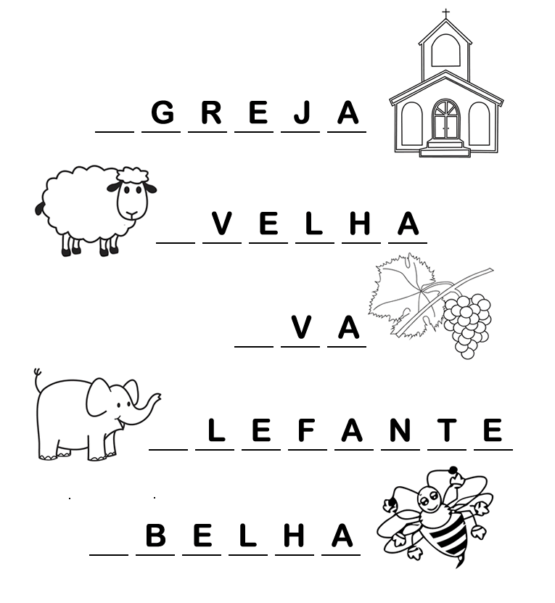

- ESCREVA OS NÚMEROS DE 110 ATÉ 120.
....................................................................................................................................................................................................................................................................................................

- FAMÍLIA SILABICA J. COMPLETE AS PALAVRAS COM JA, JE, JI, JO E JU.
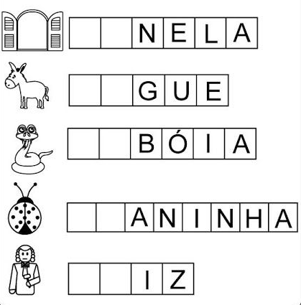

- PINTE AS SÍLABAS QUE FORMAM O NOME DAS FIGURAS E COPIE.

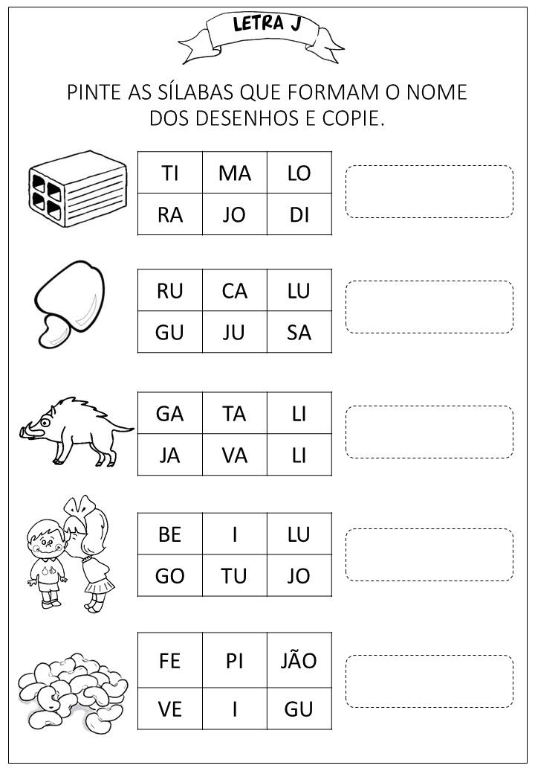

- PINTE OS ESPAÇOS COM PONTINHOS E ACHE O JACARÉ.
